Įsakymas netenka galios 2009-04-04:
Statistikos departamentas prie Lietuvos Respublikos Vyriausybės, Įsakymas
Nr. DĮ-91, 2009-03-20, Žin., 2009, Nr. 37-1433 (2009-04-03), i. k. 1094170ISAK000DĮ-91
Dėl Statistikos departamento prie Lietuvos Respublikos Vyriausybės generalinio direktoriaus 2006 m. gruodžio 4 d. įsakymo Nr. DĮ-236 "Dėl didmeninės prekybos cukrumi, cukraus gamybos bei suvartojimo ir atsargų statistinių ataskaitų formų patvirtinimo", Statistikos departamento prie Lietuvos Respublikos Vyriausybės generalinio direktoriaus 2007 m. lapkričio 23 d. įsakymo Nr. DĮ-260 "Dėl Statistikos departamento prie Lietuvos Respublikos Vyriausybės generalinio direktoriaus 2006 m. gruodžio 4 d. įsakymo Nr. DĮ-236 "Dėl didmeninės prekybos cukrumi, cukraus gamybos bei suvartojimo ir atsargų statistinių ataskaitų formų patvirtinimo" pakeitimo" pripažinimo netekusiais galios

Suvestinė redakcija nuo 2008-01-15 iki 2009-04-03

Įsakymas paskelbtas: Žin. 2006, Nr. 136-5187, i. k. 1064170ISAK00DĮ-236

TAR pastaba. Pakeitimai formose C-01, C-02 ir C-03 neatlikti (formos pateiktos neredaguotinu formatu). Dėl įsakymo pakeitimo žiūrėti Lietuvos statistikos departamento generalinio direktoriaus 2007 m. lapkričio 23 d. įsakymą Nr. DĮ-260.
Statistikos departamentas prie Lietuvos Respublikos Vyriausybės, Įsakymas
Nr. DĮ-260, 2007-11-23, Žin., 2007, Nr. 124-5090 (2007-11-30), i. k. 1074170ISAK00DĮ-260
Dėl Statistikos departamento prie Lietuvos Respublikos Vyriausybės generalinio direktoriaus 2006 m. gruodžio 4 d. įsakymo Nr. DĮ-236 "Dėl didmeninės prekybos cukrumi, cukraus gamybos bei suvartojimo ir atsargų statistinių ataskaitų formų patvirtinimo" pakeitimo

STATISTIKOS DEPARTAMENTO PRIE LIETUVOS RESPUBLIKOS VYRIAUSYBĖS GENERALINIS DIREKTORIUS

Į S A K Y M A S
DĖL DIDMENINĖS PREKYBOS CUKRUMI, CUKRAUS GAMYBOS BEI SUVARTOJIMO IR ATSARGŲ STATISTINIŲ ATASKAITŲ FORMŲ PATVIRTINIMO

2006 m. gruodžio 4 d. Nr. DĮ-236
Vilnius

Įgyvendindamas Lietuvos Respublikos statistikos įstatymo (Žin., 1993, Nr. 54-1048; 1999, Nr. 114-3299) 12 straipsnio 2 dalies ir Lietuvos Respublikos Vyriausybės 2004 m. balandžio 6 d. nutarimo Nr. 373 „Dėl pranešimų teikimo cukraus sektoriuje ir Lietuvos Respublikos Vyriausybės 1997 m. kovo 24 d. nutarimo Nr. 268 „Dėl prekių eksporto ir importo reguliavimo Lietuvos Respublikoje tvarkos“ pakeitimo bei kai kurių Lietuvos Respublikos Vyriausybės nutarimų pripažinimo netekusiais galios“ (Žin., 2004, Nr. 52-1725) nuostatas:
1. Tvirtinu pridedamas mėnesinio periodiškumo statistinių ataskaitų formas:
1.1. Didmeninės prekybos cukrumi C-01;
1.2. Cukraus suvartojimo ir atsargų C-02;
1.3. Cukraus gamybos C-03.
2. Laikau netekusiais galios:
2.1. Statistikos departamento prie Lietuvos Respublikos Vyriausybės generalinio direktoriaus 2005 m. gruodžio 9 d. įsakymo Nr. DĮ-276 „Dėl didmeninės prekybos cukrumi bei cukraus suvartojimo ir atsargų statistinių ataskaitų patvirtinimo“ (Žin., 2005, Nr. 148-5408);
2.2. Statistikos departamento prie Lietuvos Respublikos Vyriausybės generalinio direktoriaus 2006 m. sausio 10 d. įsakymo Nr. DĮ-4 „Dėl elektros energijos paskirstymo ir cukraus gamybos statistinių ataskaitų patvirtinimo“ (Žin., 2006, Nr. 8-318) 1.2 punktą.
3. Nustatau, kad įsakymas įsigalioja nuo 2007 m. sausio 10 d.

GENERALINIS DIREKTORIUS ALGIRDAS ŠEMETA

______________

Didmeninės prekybos cukrumi mėnesinės
ataskaitos C-01
1 priedas

INFORMACIJA DĖL MĖNESINIO DIDMENINĖS PREKYBOS CUKRUMI STATISTINIO TYRIMO
(ataskaita C-01 mėnesinė)

STATISTINIO TYRIMO TEISINIS PAGRINDAS | Lietuvos Respublikos statistikos įstatymas (Žin., 1993, Nr. 54-1048; 1999, Nr. 114-3299);  Lietuvos Respublikos Vyriausybės 2004 m. balandžio 6 d. nutarimas Nr. 373 „Dėl pranešimų teikimo cukraus sektoriuje ir Lietuvos Respublikos Vyriausybės 1997 m. kovo 24 d. nutarimo Nr. 268 „Dėl prekių eksporto ir importo reguliavimo Lietuvos Respublikoje tvarkos“ pakeitimo bei kai kurių Lietuvos Respublikos Vyriausybės nutarimų pripažinimo netekusiais galios“ (Žin., 2004, Nr. 52-1725).
STATISTINIO TYRIMO RŪŠIS, APIMTIS IR TIKSLAS | Atrankinis tyrimas. Ataskaitą pateikia didmeninės prekybos įmonės.  Tiriamasis laikotarpis – kalendorinis mėnuo.  Tyrimo tikslas – nustatyti cukraus pirkimą ir pardavimą bei atsargas didmeninės prekybos įmonėse.
STATISTINĖS INFORMACIJOS PASKELBIMO LAIKAS IR VIETA | 18 dieną ataskaitiniam laikotarpiui pasibaigus suvestinės lentelės perduodamos Žemės ūkio ministerijai.
STATISTINIŲ DUOMENŲ PATEIKIMO PAREIGA | Lietuvos Respublikos statistikos įstatymo 14 straipsnio 2 dalis: „Juridiniai asmenys privalo neatlygintinai teikti statistinius duomenis Oficialiosios statistikos darbų programai įgyvendinti.“
STATISTINIŲ DUOMENŲ KONFIDENCIALUMAS | Lietuvos Respublikos statistikos įstatymo 15 straipsnio 2 dalis: „Oficialiosios statistikos duomenys, jeigu pagal juos tiesiogiai ar netiesiogiai galima identifikuoti respondentą apie kurį ar kurio veiklos rezultatus buvo surinkti pirminiai statistiniai duomenys, yra konfidencialūs ir saugomi įstatymų nustatyta tvarka.“
STATISTINIŲ DUOMENŲ PATEIKIMO TVARKOS PAŽEIDIMAS | Lietuvos Respublikos statistikos įstatymo 17 straipsnis:  „Fiziniai asmenys, įmonių, įstaigų ar organizacijų vadovai ir kiti atsakingi už oficialiosios statistikos duomenų rengimą ir teikimą asmenys, pažeidę šio įstatymo ir kitų su statistika susijusių teisės aktų reikalavimus, atsako pagal Lietuvos Respublikos įstatymus.“  Lietuvos Respublikos administracinių teisės pažeidimų kodekso 1732 straipsnis (Žin., 1992, Nr. 21-610; 2000, Nr. 54-1557).  „Statistinių duomenų nepateikimas nustatyta tvarka oficialiąją statistiką tvarkančioms institucijoms ir įstaigoms arba melagingų statistinių duomenų joms pateikimas užtraukia baudą nuo 500 iki 1000 Lt.  Tokia pat veika, padaryta asmens, bausto administracine nuobauda už šio straipsnio pirmojoje dalyje numatytus pažeidimus, užtraukia baudą nuo 3000 iki 6000 Lt.  Dokumentų, patvirtinančių pateiktus statistinius duomenis, nepateikimas oficialiąją statistiką tvarkančių institucijų ir įstaigų valstybės tarnautojams arba šių dokumentų nuslėpimas, taip pat minėtų valstybės tarnautojų teisėtų reikalavimų nevykdymas užtraukia baudą pareigūnams nuo 500 iki 1000 Lt.“
______________
Didmeninės prekybos cukrumi mėnesinės
ataskaitos C-01
2 priedas

PAAIŠKINIMAI DIDMENINĖS PREKYBOS CUKRUMI ATASKAITAI C-01 MĖNESINEI PILDYTI

1. Baltasis cukrus – cukrus be kvapiųjų, spalvinamųjų ar kitų priedų, kurio sudėtyje esančios sacharozės masė sausajame produkte, nustatyta poliametriniu metodu, ne mažesnė kaip 99,5 procento; kodas pagal Kombinuotąją nomenklatūrą 1701.99.10.
2. Žaliavinis cukrus – cukrus be kvapiųjų, spalvinamųjų ar kitų priedų, kurio sudėtyje esančios sacharozės masė sausajame produkte, nustatyta poliametriniu metodu, mažesnė kaip 99,5 procento; kodai pagal Kombinuotąją nomenklatūrą1701.11 ir 1701.12.
3. Didmeninės prekybos cukrumi ataskaitos C-01 mėnesinė (toliau ataskaita) 5-je skiltyje (Importuota iš kitų ir įvežta iš ES šalių) įrašomas cukraus kiekis, importuojamas iš kitų šalių ir įvežamas į valstybės teritoriją iš ES šalių. Įvežimas iš ES šalių įrašomas, jeigu buvo deklaruotas Intrastato ataskaitoje, o cukraus importas iš kitų šalių įrašomas tuo atveju, jeigu buvo deklaruotas muitinėje Bendruoju dokumentu šiomis muitinės procedūromis:
3.1. prekių išleidimas į laisvą apyvartą
3.2. perdirbtų prekių ir iš jų pagamintų kompensacinių produktų įvežimas (grąžinimas) vidaus vartojimui;
3.3. muitinės prižiūrimas perdirbimas.
4. Ataskaitos 7-je skiltyje (Eksportuota į kitas ir išvežta į ES šalis) įrašomas cukraus kiekis, eksportuojamas į kitas šalis ir išvežamas iš valstybės teritorijos į ES šalis. Išvežimas į ES šalis įrašomas, jeigu buvo deklaruotas Intrastato ataskaitoje, o cukraus eksportas į kitas šalis įrašomas tuo atveju, jeigu buvo deklaruotas muitinėje Bendruoju dokumentu šiomis muitinės procedūromis:
4.1. negrąžinamasis prekių eksportas;
4.2. laikinasis išvežimas perdirbti.
5. Laikino prekių įvežimo perdirbti iš ES valstybių ir iš kitų šalių bei išvežimo po laikino įvežimo perdirbti į ES valstybes ir į kitas šalis į ataskaita įtraukti nereikia.
______________

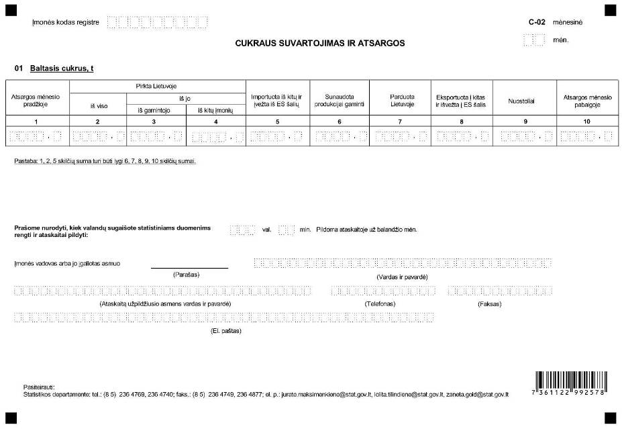
______________

Cukraus suvartojimo ir atsargų mėnesinės
ataskaitos C-02
1 priedas

INFORMACIJA DĖL MĖNESINIO CUKRAUS SUVARTOJIMO IR ATSARGŲ STATISTINIO TYRIMO
(ataskaita C-02 mėnesinė)

STATISTINIO TYRIMO TEISINIS PAGRINDAS | Lietuvos Respublikos statistikos įstatymas (Žin., 1993, Nr. 54-1048; 1999, Nr. 114-3299);  Lietuvos Respublikos Vyriausybės 2004 m. balandžio 6 d. nutarimas Nr. 373 „Dėl pranešimų teikimo cukraus sektoriuje ir Lietuvos Respublikos Vyriausybės 1997 m. kovo 24 d. nutarimo Nr. 268 „Dėl prekių eksporto ir importo reguliavimo Lietuvos Respublikoje tvarkos“ pakeitimo bei kai kurių Lietuvos Respublikos Vyriausybės nutarimų pripažinimo netekusiais galios“ (Žin., 2004, Nr. 52-1725).
STATISTINIO TYRIMO RŪŠIS, APIMTIS IR TIKSLAS | Atrankinis tyrimas. Ataskaitą pateikia įmonės, vartojančios cukrų produkcijai gaminti.  Tiriamasis laikotarpis – kalendorinis mėnuo.  Tyrimo tikslas – nustatyti cukraus atsargas, taip pat suvartojimą produkcijai gaminti.
STATISTINĖS INFORMACIJOS PASKELBIMO LAIKAS IR VIETA | 18 dieną ataskaitiniam laikotarpiui pasibaigus suvestinės lentelės perduodamos Žemės ūkio ministerijai.
STATISTINIŲ DUOMENŲ PATEIKIMO PAREIGA | Lietuvos Respublikos statistikos įstatymo 14 straipsnio 2 dalis: „Juridiniai asmenys privalo neatlygintinai teikti statistinius duomenis Oficialiosios statistikos darbų programai įgyvendinti.“
STATISTINIŲ DUOMENŲ KONFIDENCIALUMAS | Lietuvos Respublikos statistikos įstatymo 15 straipsnio 2 dalis: „Oficialiosios statistikos duomenys, jeigu pagal juos tiesiogiai ar netiesiogiai galima identifikuoti respondentą apie kurį ar kurio veiklos rezultatus buvo surinkti pirminiai statistiniai duomenys, yra konfidencialūs ir saugomi įstatymų nustatyta tvarka.“
STATISTINIŲ DUOMENŲ PATEIKIMO TVARKOS PAŽEIDIMAS | Lietuvos Respublikos statistikos įstatymo 17 straipsnis:  „Fiziniai asmenys, įmonių, įstaigų ar organizacijų vadovai ir kiti atsakingi už oficialiosios statistikos duomenų rengimą ir teikimą asmenys, pažeidę šio įstatymo ir kitų su statistika susijusių teisės aktų reikalavimus, atsako pagal Lietuvos Respublikos įstatymus.“  Lietuvos Respublikos administracinių teisės pažeidimų kodekso 1732 straipsnis (Žin., 1992, Nr. 21-610; 2000, Nr. 54-1557).  „Statistinių duomenų nepateikimas nustatyta tvarka oficialiąją statistiką tvarkančioms institucijoms ir įstaigoms arba melagingų statistinių duomenų joms pateikimas užtraukia baudą nuo 500 iki 1000 Lt.  Tokia pat veika, padaryta asmens, bausto administracine nuobauda už šio straipsnio pirmojoje dalyje numatytus pažeidimus, užtraukia baudą nuo 3000 iki 6000 Lt.  Dokumentų, patvirtinančių pateiktus statistinius duomenis, nepateikimas oficialiąją statistiką tvarkančių institucijų ir įstaigų valstybės tarnautojams arba šių dokumentų nuslėpimas, taip pat minėtų valstybės tarnautojų teisėtų reikalavimų nevykdymas užtraukia baudą pareigūnams nuo 500 iki 1000 Lt.“
______________

Cukraus suvartojimo ir atsargų mėnesinės
ataskaitos C-02
2 priedas

PAAIŠKINIMAI CUKRAUS SUVARTOJIMO IR ATSARGŲ ATASKAITAI C-02 MĖNESINEI PILDYTI

1. Baltasis cukrus – cukrus be kvapiųjų, spalvinamųjų ar kitų priedų, kurio sudėtyje esančios sacharozės masė sausajame produkte, nustatyta poliametriniu metodu, ne mažesnė kaip 99,5 procento; kodas pagal Kombinuotąją nomenklatūrą 1701.99.10.
2. Cukraus suvartojimo ir atsargų ataskaitos C-02 mėnesinė (toliau ataskaita) 5-je skiltyje (Importuota iš kitų ir įvežta iš ES šalių) įrašomas cukraus kiekis, importuojamas iš kitų šalių ir įvežamas į valstybės teritoriją iš ES šalių, įvežimas iš ES šalių įrašomas, jeigu buvo deklaruotas Intrastato ataskaitoje, o cukraus importas iš kitų šalių įrašomas tuo atveju, jeigu buvo deklaruotas muitinėje Bendruoju dokumentu šiomis muitinės procedūromis:
2.1. prekių išleidimas į laisvą apyvartą;
2.2. perdirbtų prekių ir iš jų pagamintų kompensacinių produktų įvežimas (grąžinimas) vidaus vartojimui;
2.3. muitinės prižiūrimas perdirbimas.
3. Ataskaitos 8-je skiltyje (Eksportuota į kitas ir išvežta į ES šalis) įrašomas cukraus kiekis, eksportuojamas į kitas šalis ir išvežamas iš valstybės teritorijos į ES šalis. Išvežimas į ES šalis įrašomas, jeigu buvo deklaruotas Intrastato ataskaitoje, o cukraus eksportas į kitas šalis įrašomas tuo atveju, jeigu buvo deklaruotas muitinėje Bendruoju dokumentu šiomis muitinės procedūromis:
3.1. negrąžinamasis prekių eksportas;
3.2. laikinasis išvežimas perdirbti.
4. Laikino prekių įvežimo perdirbti iš ES valstybių ir iš kitų šalių bei išvežimo po laikino įvežimo perdirbti į ES valstybes ir į kitas šalis į ataskaita įtraukti nereikia.
______________

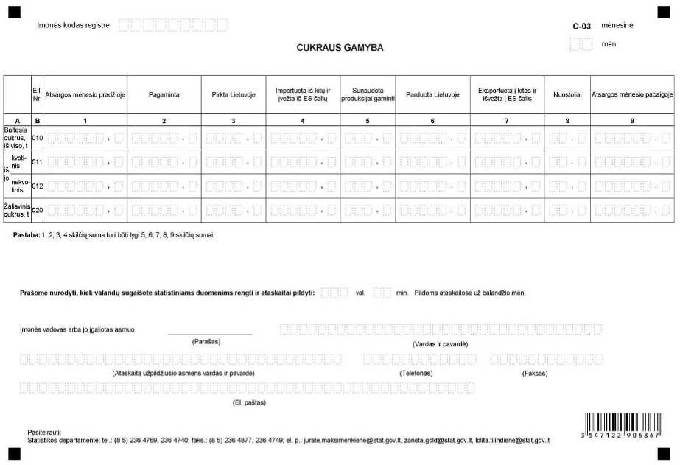
_________________

Cukraus gamybos mėnesinės ataskaitos C-03
1 priedas

INFORMACIJA DĖL MĖNESINIO CUKRAUS GAMYBOS STATISTINIO TYRIMO
(ataskaita C-03 mėnesinė)

STATISTINIO TYRIMO TEISINIS PAGRINDAS | Lietuvos Respublikos statistikos įstatymas (Žin., 1993, Nr. 54-1048; 1999, Nr. 114-3299);  Lietuvos Respublikos Vyriausybės 2004 m. balandžio 6 d. nutarimas Nr. 373 „Dėl pranešimų teikimo cukraus sektoriuje ir Lietuvos Respublikos Vyriausybės 1997 m. kovo 24 d. nutarimo Nr. 268 „Dėl prekių eksporto ir importo reguliavimo Lietuvos Respublikoje tvarkos“ pakeitimo bei kai kurių Lietuvos Respublikos Vyriausybės nutarimų pripažinimo netekusiais galios“ (Žin., 2004, Nr. 52-1725).
STATISTINIO TYRIMO RŪŠIS, APIMTIS IR TIKSLAS | Atrankinis tyrimas. Ataskaitą pateikia cukraus gamybos įmonės.  Tiriamasis laikotarpis – kalendorinis mėnuo.  Tyrimo tikslas – nustatyti pagaminamo cukraus kiekį ir atsargas cukraus gamybos įmonėse.
STATISTINĖS INFORMACIJOS PASKELBIMO LAIKAS IR VIETA | 18 dieną ataskaitiniam laikotarpiui pasibaigus suvestinės lentelės perduodamos Žemės ūkio ministerijai.
STATISTINIŲ DUOMENŲ PATEIKIMO PAREIGA | Lietuvos Respublikos statistikos įstatymo 14 straipsnio 2 dalis: „Juridiniai asmenys privalo neatlygintinai teikti statistinius duomenis Oficialiosios statistikos darbų programai įgyvendinti.“
STATISTINIŲ DUOMENŲ KONFIDENCIALUMAS | Lietuvos Respublikos statistikos įstatymo 15 straipsnio 2 dalis: „Oficialiosios statistikos duomenys, jeigu pagal juos tiesiogiai ar netiesiogiai galima identifikuoti respondentą apie kurį ar kurio veiklos rezultatus buvo surinkti pirminiai statistiniai duomenys, yra konfidencialus ir saugomi įstatymų nustatyta tvarka.“
STATISTINIŲ DUOMENŲ PATEIKIMO TVARKOS PAŽEIDIMAS | Lietuvos Respublikos statistikos įstatymo 17 straipsnis:  „Fiziniai asmenys, įmonių įstaigų ar organizacijų vadovai ir kiti atsakingi už oficialiosios statistikos duomenų rengimą ir teikimą asmenys, pažeidę šio įstatymo ir kitų su statistika susijusių teisės aktų reikalavimus, atsako pagal Lietuvos Respublikos įstatymus.“  Lietuvos Respublikos administracinių teisės pažeidimų kodekso 1732 straipsnis (Žin., 1992, Nr. 21-610; 2000, Nr. 54-1557):  „Statistinių duomenų nepateikimas nustatyta tvarka oficialiąją statistiką tvarkančioms institucijoms ir įstaigoms arba melagingų statistinių duomenų joms pateikimas užtraukia baudą nuo 500 iki 1000 Lt.  Tokia pat veika, padaryta asmens, bausto administracine nuobauda už šio straipsnio pirmojoje dalyje numatytus pažeidimus, užtraukia baudą nuo 3000 iki 6000 Lt.  Dokumentų patvirtinančių pateiktus statistinius duomenis, nepateikimas oficialiąją statistiką tvarkančių institucijų ir įstaigų valstybės tarnautojams arba šių dokumentų nuslėpimas, taip pat minėtų valstybės tarnautojų teisėtų reikalavimų nevykdymas užtraukia baudą pareigūnams nuo 500 iki 1000 Lt.“

_________________

Cukraus gamybos mėnesinės ataskaitos C-03
2 priedas

PAAIŠKINIMAI CUKRAUS GAMYBOS ATASKAITAI C-03 MĖNESINEI PILDYTI

1. Baltasis cukrus – cukrus be kvapiųjų, spalvinamųjų ar kitų priedų, kurio sudėtyje esančios sacharozės masė sausajame produkte, nustatyta poliametriniu metodu, ne mažesnė kaip 99,5 procento; kodas pagal Kombinuotąją nomenklatūrą 1701.99.10.

2. Žaliavinis cukrus – cukrus be kvapiųjų, spalvinamųjų ar kitų priedų, kurio sudėtyje esančios sacharozės masė sausajame produkte, nustatyta poliametriniu metodu, mažesnė kaip 99,5 procento; kodai pagal Kombinuotąją nomenklatūrą 1701.11 ir 1701.12.

3. Baltojo cukraus gamybos kvota – cukraus gamintojams ir cukrinių runkelių augintojams skirtas pagaminti baltojo cukraus kiekis valstybės poreikiams patenkinti.

4. Cukraus gamybos ataskaitos C-03 mėnesinė (toliau ataskaita) 4-je skiltyje (Importuota iš kitų ir įvežta iš ES šalių) įrašomas cukraus kiekis, importuojamas iš kitų šalių ir vežamas į valstybės teritoriją iš ES šalių. Įvežimas iš ES šalių įrašomas, jeigu buvo deklaruotas Intrastato ataskaitoje, o cukraus importas iš kitų šalių įrašomas tuo atveju, jeigu buvo deklaruotas muitinėje Bendruoju dokumentu šiomis muitinės procedūromis:
4.1. prekių išleidimas į laisvą apyvartą;
4.2. perdirbtų prekių ir iš jų pagamintų kompensacinių produktų įvežimas (grąžinimas) vidaus vartojimui;
4.3. muitinės prižiūrimas perdirbimas.

5. Ataskaitos 7-je skiltyje (Eksportuota j kitas ir išvežta j ES šalis) įrašomas cukraus kiekis, eksportuojamas į kitas šalis ir išvežamas iš valstybės teritorijos į ES šalis. Išvežimas į ES šalis įrašomas, jeigu buvo deklaruotas Intrastato ataskaitoje, o cukraus eksportas į kitas šalis įrašomas tuo atveju, jeigu buvo deklaruotas muitinėje Bendruoju dokumentu šiomis muitinės procedūromis:
5.1. negrąžinamasis prekių eksportas;
5.2. laikinasis išvežimas perdirbti.

6. Laikino prekių įvežimo perdirbti iš ES valstybių ir kitų šalių bei išvežimo po laikino įvežimo perdirbti į ES valstybes ir kitas šalis į ataskaita įtraukti nereikia.

_________________

Pakeitimai:

1.
Statistikos departamentas prie Lietuvos Respublikos Vyriausybės, Įsakymas
Nr. DĮ-260, 2007-11-23, Žin., 2007, Nr. 124-5090 (2007-11-30), i. k. 1074170ISAK00DĮ-260
Dėl Statistikos departamento prie Lietuvos Respublikos Vyriausybės generalinio direktoriaus 2006 m. gruodžio 4 d. įsakymo Nr. DĮ-236 "Dėl didmeninės prekybos cukrumi, cukraus gamybos bei suvartojimo ir atsargų statistinių ataskaitų formų patvirtinimo" pakeitimo

